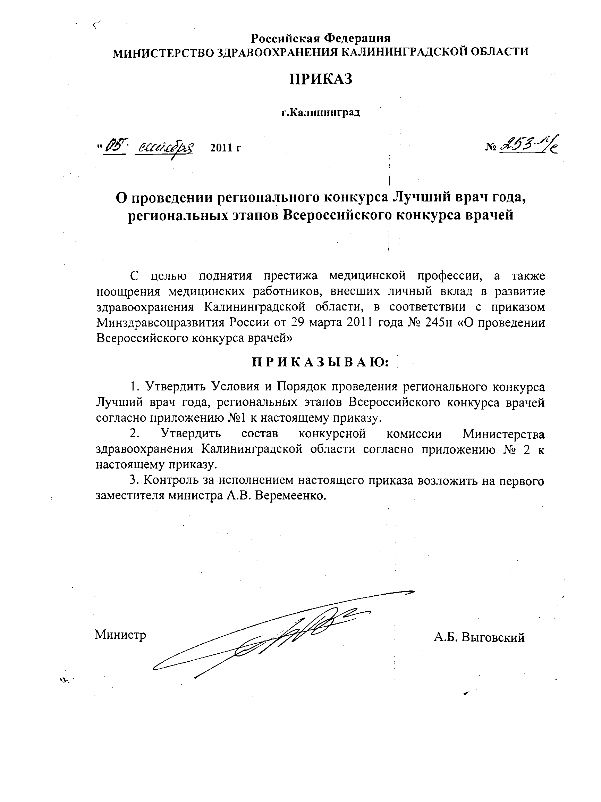
Приложение № 1
к приказу Министерства здравоохранения Калининградской области от 05.09.2011 № 253-л/с

УСЛОВИЯ И ПОРЯДОК

ПРОВЕДЕНИЯ РЕГИОНАЛЬНОГО КОНКУРСА ЛУЧШИЙ ВРАЧ ГОДА,

РЕГИОНАЛЬНЫХ ЭТАПОВ ВСЕРОССИЙСКОГО КОНКУРСА ВРАЧЕЙ

I. Общие положения

1. Настоящие условия и порядок устанавливают правила проведения регионального конкурса Лучший врач года, региональных этапов Всероссийского конкурса врачей (далее - Конкурс), определяющего в текущем году лучших врачей Калининградской области в соответствии с перечнем номинаций, по которым проводится Всероссийский конкурс врачей.

2. К участию в Конкурсе допускаются:

в номинации "Лучший педиатр" - врач - участковый педиатр, врач-педиатр поликлиники и стационара;

в номинации "Лучший неонатолог" - врач-неонатолог;

в номинации "Лучший детский хирург" - врач - детский хирург;

в номинации "Лучший терапевт" - врач - участковый терапевт, врач общей практики (семейный врач), врач здравпункта, судовой врач, врач-аллерголог-иммунолог, врач-гастроэнтеролог, врач-гематолог, врач-гериатр, врач-диетолог, врач-нефролог, врач-профпатолог, врач-ревматолог, врач-косметолог;

в номинации "Лучший хирург" - врач-хирург поликлиники и стационара, врач-колопроктолог, врач - пластический хирург, врач челюстно-лицевой хирург, врач - торакальный хирург;

в номинации "Лучший акушер-гинеколог" - врач-акушер-гинеколог стационара (женской консультации, поликлиники);

в номинации "Лучший руководитель медицинской организации" - главный врач, президент, директор, руководитель, начальник медицинской организации;

в номинации "Лучший кардиолог" - врач-кардиолог;

в номинации "Лучший стоматолог" - врач-стоматолог, врач-ортодонт, врач - детский стоматолог, врач-стоматолог-ортопед, врач-стоматолог-терапевт, врач-стоматолог-хирург; врач - челюстно-лицевой хирург;

в номинации "Лучший клинический фармаколог" - врач - клинический фармаколог;

в номинации "Лучший врач службы крови" - врач-трансфузиолог;

в номинации "Лучший врач-исследователь" - врач-генетик, врач-лаборант-генетик, врач клинической лабораторной диагностики, врач-лаборант-миколог, врач-радиолог, врач-рентгенолог, врач - рентгенэндоваскулярный диагност, врач-патологоанатом, врач - судебно-медицинский эксперт, врач ультразвуковой диагностики, врач функциональной диагностики, врач-эндоскопист, врач-статистик;

в номинации "Лучший инфекционист" - врач-инфекционист поликлиники, стационара, врач - клинический миколог, врач-дерматовенеролог, врач-бактериолог, врач-вирусолог, врач-паразитолог;

в номинации "Лучший онколог" - врач-онколог поликлиники и стационара, врач-онколог-радиолог;

в номинации "Лучший невролог" - врач-невролог поликлиники и стационара, врач - мануальный терапевт;

в номинации "Лучший психиатр-нарколог" - врач-психиатр, врач-психотерапевт, врач-психиатр-нарколог, врач-сексолог, врач - судебно-психиатрический эксперт;

в номинации "Лучший врач скорой медицинской помощи" - врач скорой медицинской помощи;

в номинации "Лучший анестезиолог-реаниматолог" - врач-анестезиолог-реаниматолог, врач-токсиколог;

в номинации "Лучший врач восстановительной медицины" - врач восстановительной медицины, врач - мануальный терапевт, врач-физиотерапевт;

в номинации "Лучший оториноларинголог" - врач-оториноларинголог, врач-сурдолог-оториноларинголог;

в номинации "Лучший травматолог-ортопед" - врач-травматолог, врач-ортопед;

в номинации "Лучший нейрохирург" - врач-нейрохирург;

в номинации "Лучший офтальмолог" - врач-офтальмолог;

в номинации "Лучший фтизиатр" - врач-пульмонолог, врач-фтизиатр;

в номинации "Лучший сельский врач" - врачи, работающие в медицинских организациях, расположенных в сельских поселениях;

в номинации "Лучший эндокринолог" - врач-эндокринолог, врач - детский эндокринолог, врач-диабетолог;

в номинации "Лучший сердечно-сосудистый хирург" - врач - сердечно-сосудистый хирург;

в номинации "Лучший уролог" - врач - детский уролог-андролог, врач-уролог;

в номинации "Специальная номинация" - врачи любых специальностей, внесшие большой вклад в развитие здравоохранения Калининградской области;

в номинации "За верность профессии" - врачи любых специальностей, проработавшие в медицинских организациях не менее 50 лет и внесшие большой вклад в развитие здравоохранения;

в номинации "За проведение уникальной операции, спасшей жизнь человека" - врачи-хирурги и/или группа врачей-хирургов и анестезиологов-реаниматологов, которые провели уникальную хирургическую операцию, спасшую жизнь пациента;

в номинации "За создание нового метода лечения" - врачи любых специальностей за разработку и внедрение оригинального нового метода лечения, который сокращает сроки лечения и ускоряет реабилитацию пациентов;

в номинации "За создание нового метода диагностики" - врачи любых специальностей за разработку и внедрение нового метода диагностики;

в номинации "За создание нового направления в медицине" - врачи любых специальностей, создавшие новое направление в медицине;

в номинации "За вклад в развитие медицины, внесенный представителями фундаментальной науки" - представители фундаментальной науки за проведение фундаментальных исследований, а также за разработку и внедрение медицинской техники, изделий медицинского назначения и лекарственных средств и препаратов;

в номинации "За медицинскую помощь пострадавшим во время войн, террористических актов и стихийных бедствий" - врачи любых специальностей, оказывавшие медицинскую помощь пострадавшим во время войн, миротворческих операций, локальных вооруженных конфликтов, террористических актов, стихийных бедствий.

3. Для участия в Конкурсе допускаются номинанты, стаж работы которых по специальности составляет не менее 10 лет, при этом не менее 5 лет - в организации, которая выдвигает номинанта на Конкурс.

4. Выдвижение номинантов на Конкурс по всем номинациям осуществляется коллективами организаций исходя из профессиональных, творческих, нравственных качеств номинантов на звание "Лучший врач".

Выдвижение номинантов на Конкурс по номинациям "За верность профессии", "За проведение уникальной операции, спасшей жизнь человека", "За создание нового метода лечения", "За создание нового метода диагностики", "За создание нового направления в медицине", "За вклад в развитие медицины, внесенный представителями фундаментальной науки", "За медицинскую помощь пострадавшим во время войн, террористических актов и стихийных бедствий" осуществляется пациентами, коллективами (группами) пациентов, профессиональными ассоциациями врачей, администрациями медицинских организаций и учреждений образования и науки.

5. Конкурс проводится в муниципальных и частных организациях здравоохранения в четыре этапа, в остальных медицинских организациях - в три этапа.

6. Первый этап Конкурса проводится в медицинских организациях. Каждая кандидатура рассматривается на общем собрании трудового коллектива. Решение о победителе первого этапа Конкурса принимается по результатам голосования трудового коллектива и заносится в протокол общего собрания коллектива, образец которого предусмотрен приложением N 1 к настоящим Условиям и Порядку (далее - протокол N 1).

7. Для проведения дальнейших этапов Конкурса создаются конкурсные комиссии органа управления здравоохранением муниципального образования, Министерства здравоохранения Калининградской области.

8. После проведения соответствующих этапов Конкурса определяются победители регионального конкурса Лучший врач года, которые являются также и номинантами для участия в завершающем этапе Всероссийского конкурса врачей. Решение конкурсной комиссии Министерства здравоохранения Калининградской области оформляется протоколом, образец которого предусмотрен приложением № 3 к настоящим Условиям и Порядку (далее - протокол N 3).

9. Награждение победителей регионального конкурса Лучший врач года проводиться на торжественном мероприятии. После завершения регионального конкурса Лучший врач года, и соответственно определения номинантов для участия во Всероссийском конкурсе врачей, Министерство здравоохранения Калининградской области в установленном порядке направляет протокол №3 и материалы на номинантов Всероссийского конкурса врачей для регистрации в Центральную конкурсную комиссию.

II. Особенности проведения отдельных этапов

10. По завершении первого этапа Конкурса муниципальные и частные организации здравоохранения направляют протокол № 1, представления на победителей первого этапа Конкурса и пакет документов (перечень документов предусмотрен приложением № 4 к настоящим Условиям и Порядку) в орган управления здравоохранением муниципального образования, где проводится второй этап Конкурса, если в муниципальном образовании нет органа управления здравоохранением, то протокол и материалы на номинанта направляются в конкурсную комиссию Министерства здравоохранения Калининградской области.

11. Конкурсная комиссия органа управления здравоохранением муниципального образования рассматривает представленные материалы на конкурс и определяет победителей второго этапа Конкурса.

12. По завершении второго этапа Конкурса протокол заседания конкурсной комиссии органа управления здравоохранением муниципального образования о выдвижении номинантов на Региональный конкурс Лучший врач года, Всероссийский конкурс врачей, образец которого предусмотрен приложением N2 к настоящим Условиям и Порядку (далее - протокол N 2), представления на победителей второго этапа Конкурса и пакет документов направляются в конкурсную комиссию Министерства здравоохранения Калининградской области, где проводится третий этап Конкурса.

Приложение № 1к Условиям и Порядку утвержденным приказом Министерства здравоохранения Калининградской области от 05.09.2011 № 253-л/с
Протокол общего собрания коллектива

(указать наименование медицинской организации)
о выдвижении кандидатур на Всероссийский конкурс врачей
В протоколе приводится решение общего собрания коллектива: по результатам голосования (приводятся) Ф.И.О. (должность, наименование организации, врача индивидуального предпринимателя) признан победителем конкурса в номинации

(указывается номинация)
в
(указать наименование медицинской организации)
Протокол заверяется печатью медицинской организации и подписью руководителя медицинской организации.

Приложение № 2 к Условиям и Порядку утвержденным приказом Министерства здравоохранения Калининградской области от 05.09.2011 № 253-л/с

Протокол заседания конкурсной комиссии органа управления
здравоохранением муниципального образования о выдвижении номинантов
Всероссийского конкурса врачей
В протоколе указывается состав конкурсной комиссии (председатель и члены комиссии).
Приводятся результаты голосования по каждой кандидатуре.
Решение конкурсной комиссии: по результатам голосования (приводятся) Ф.И.О. (должность, наименование организации) признан победителем конкурса в номинации

(указывается номинация)
в муниципальном образовании (городском образовании или сельском поселении)
(указать наименование)
Протокол заверяется печатью органа и подписями членов комиссии.

Приложение № 3 к Условиям и Порядку утвержденным приказом Министерства здравоохранения Калининградской области от 05.09.2011 № 253-л/с

Протокол заседания конкурсной комиссии
Министерства здравоохранения Калининградской области
о выдвижении номинантов Всероссийского конкурса врачей

В протоколе указывается наименование субъекта Российской Федерации, Федерального органа исполнительной власти, ведомства и состав конкурсной комиссии (председатель и члены комиссии).
Приводятся результаты голосования по каждой кандидатуре.
Решение конкурсной комиссии: по результатам голосования (приводятся) Ф.И.О. (должность, наименование организации) признан победителем конкурса в номинации

(указывается номинация)
в субъекте Российской Федерации, ведомстве, федеральном органе исполнительной власти, федеральной службе или агентстве

(указать наименование)
Протокол заверяется печатью органа, ведомства и подписями членов комиссии.

Приложение № 4 к Условиям и Порядку утвержденным приказом Министерства здравоохранения Калининградской области от 05.09.2011 № 253-л/с

ПЕРЕЧЕНЬ

ДОКУМЕНТОВ, ПРЕДСТАВЛЯЕМЫХ В КОНКУРСНУЮ ЕОМИССИЮ МИНИСТЕРСВА ЗДРАВООХРАНЕНИЯ КАЛИНИНГНРАДСКОЙ ОБЛАСТИ, ЦЕНТРАЛЬНУЮ КОНКУРСНУЮ

КОМИССИЮ ВСЕРОССИЙСКОГО КОНКУРСА ВРАЧЕЙ НА КАЖДОГО

НОМИНАНТА, ВЫДВИНУТОГО ДЛЯ УЧАСТИЯ В КОНКУРСЕ

1. Личный листок по учету кадров, цветная или черно-белая фотография 4 x 6 см; копия диплома о высшем образовании.

2. Заверенные копии дипломов, свидетельств, сертификатов, удостоверений о повышении квалификации, специализации.

3. Отчет конкурсанта об основных итогах профессиональной деятельности с отражением динамики статистических показателей за последние 3 года, владения смежными специальностями.

4. Годовой статистический отчет организации за последние 3 года с показателями работы организации по разделам, по которым номинант выдвигается на конкурс (с отражением доли участия номинанта в данных показателях).

5. Сведения о внедрении конкурсантом или при его непосредственном участии новых технологий (методик) профилактики, диагностики и лечения (указать каких).

6. Копии патентов, рационализаторские предложения (при наличии).

7. Перечень научных и практических публикаций в медицинских изданиях.

8. Отзывы пациентов о враче.

9. Фотовидеоматериалы, характеризующие работу врача, в том числе на электронных носителях.

10. Характеристика, заверенная руководителем организации.

11. Протоколы конкурсных комиссий в соответствии с проведенными этапами конкурса.

12. Для номинаций "За верность профессии", "За проведение уникальной операции, спасшей жизнь человека", "За создание нового метода лечения", "За создание нового метода диагностики", "За создание нового направления в медицине", "За вклад в развитие медицины, внесенный представителями фундаментальной науки", "За медицинскую помощь пострадавшим во время войн, террористических актов и стихийных бедствий" дополнительно представляются документы, подтверждающие внесение большого вклада в развитие здравоохранения, проведение уникальной хирургической операции, разработку и внедрение оригинального нового метода лечения, сокращающего сроки лечения и ускоряющего реабилитацию пациентов, разработку и внедрение нового метода диагностики, создание нового направления в медицине, проведение фундаментальных исследований, а также разработку и внедрение медицинской техники, изделий медицинского назначения и лекарственных средств и препаратов, оказание медицинской помощи пострадавшим во время войн, миротворческих операций, локальных вооруженных конфликтов, террористических актов, стихийных бедствий.

Приложение № 2
к приказу Министерства здравоохранения Калининградской области от 05.09.2011 № 253-л/с

Состав конкурсной комиссии Министерства здравоохранения по определению победителей регионального конкурса Лучший врач года, по отбору номинантов на Всероссийский конкурс врачей и конкурс

Выговский  Александр Борисович | - Министр здравоохранения Калининградской области, председатель;
Орлова  Елена Васильевна | - Председатель Калининградской областной организации профсоюза работников здравоохранения РФ, сопредседатель;
Зайцева  Елена Александровна | - ведущий консультант отдела правовой работы, руководящих и медицинских кадров Министерства здравоохранения Калининградской области, секретарь;
Веремеенко  Алексей Владимирович | - первый заместитель Министра здравоохранения Калининградской области
Рукин  Леонид Семенович | - и.о. начальника управления здравоохранения администрации городского округа «Город Калининград»
Костык  Наталья Васильевна | - начальник отдела медицинских проблем материнства и детства Министерства здравоохранения Калининградской области
Русина  Елена Викторовна | - начальник отдела организации и развития медицинской помощи Министерства здравоохранения Калининградской области;
Серых  Татьяна Николаевна | -председатель Калининградской региональной общественной организации «Врачебная палата», главный врач МУЗ «Центральная городская больница»;
по согласованию | - главный внештатный специалист педиатр Министерства здравоохранения Калининградской области;
по согласованию | - главный внештатный специалист терапевт Министерства здравоохранения Калининградской области;
по согласованию | - главный внештатный специалист хирург Министерства здравоохранения Калининградской области;
по согласованию | - главный внештатный специалист акушер-гинеколог Министерства здравоохранения Калининградской области;
по согласованию | - главный внештатный специалист стоматолог Министерства здравоохранения Калининградской области.

